## Sitemizin Sayfa Düzeni (Layout)

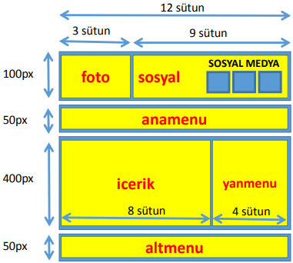

## HTML Şablon Sayfasının Oluşturulması

* HTML sayfasının hazırlanması
  + Sayfa dili (<html lang=«tr»>)
  + Türkçe karakter desteği (<meta charset=«utf-8»>)
  + Sayfa başlığı (<title>)
  + Sayfa tanımı (<meta name=«description» content=«…»>)
  + Anahtar kelimeler (<meta name=«keywords» content=«…»>)
  + <meta name="viewport" content="width=device-width, initial-scale=1.0">

## HTML ile Satır ve Kutuların Oluşturulması

* Satırları (row) oluştur.
* Kutuları (col-) oluştur.
* Kutu içerikleri

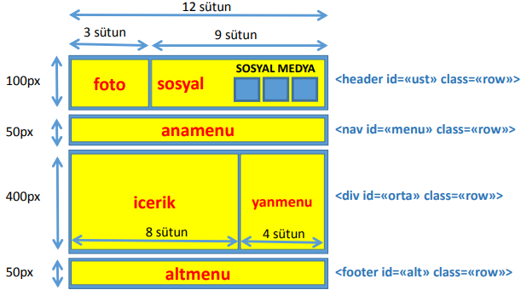

## CSS Dosyasının Oluşturulması

* Harici CSS dosyası
  + Style.css
* CSS dosyasının HTML sayfasına bağlanması
  + <link rel="stylesheet" href= "Style.css" />

## Tepkisel Sayfa CSS Kodlarının Yazılması

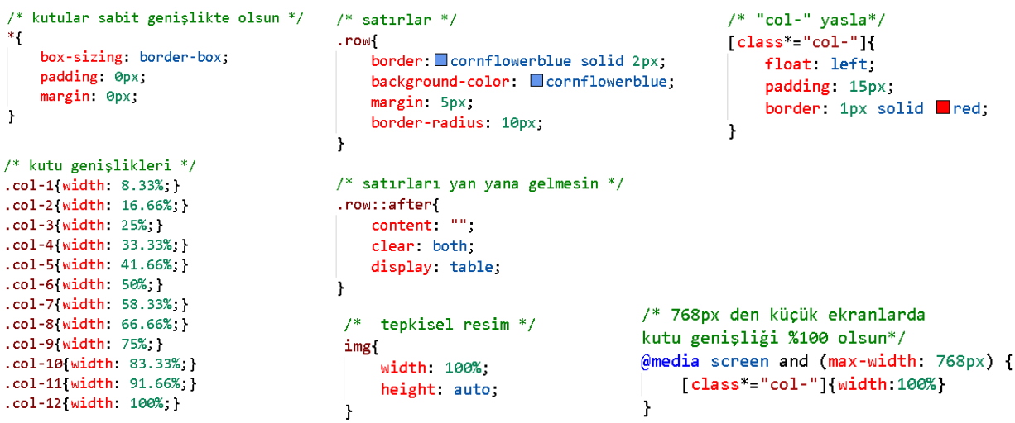

## CSS Kodlarının Test Edilmesi

* Tepkisel sayfa için yazdığımız CSS kodlarını test edelim:
* Hata varsa düzeltelim,
* Beğenmediğimiz özellikler varsa değiştirelim,
* Eksik kodlar varsa tamamlayalım.

## Resim ve Sosyal Medya İkonları

* Sosyal medya ikonlarını kendiniz tasarlayabilir veya internetten indirebilirsiniz.
* Burada kullanılan ücretsiz ikonların linki:
  + <https://pixabay.com/tr/vectors/sosyal-medya-pazarlama-5995251/>



* + Not: İndirdikten sonra görüntü işleme yazılımları ile düzenleme gerekebilir

## Menü HTML & CSS Kodlarının Yazılması

* Daha önceki derslerde yapmıştık:
  + Anamenu yatay butonlar şeklinde
  + Yanmenü dikey butonlar şeklinde
  + Altmenü yan yana metinsel olacak
* Menü Linkleri:
  + index.html
  + benkimim.html
  + galeri.html
  + ietisim.html

## Son Rötuşlar

* Temel CSS kodlarını yazdıktan ve test ettikten sonra zevkinize göre değişiklikler yapabilirsiniz…
  + Satır özellikleri,
  + Kutu özellikleri,
  + Link özellikleri,
  + Form özellikleri,
  + Tablo özellikleri,
  + Arkaplan resimleri,
  + Vd…

## Site Sayfalarının Oluşturulması

* Sayfalar:
  + index.html
  + benkimim.html
  + galeri.html
  + iletisim.html
* Taklit Site İçeriği:
  + <https://www.lipsum.com/>

## Site Sayfalarının Oluşturulması

* İnternet Explorer
* Edge
* Chrome
* Firefox
* Safari